2.12.01 Komponente
Mit der Komponente wird die Struktur der Dienstleistungen oder Produkte im System hinterlegt. Die Komponente beinhalten u.a. Informationen über die Produktstruktur, die Version, die Bearbeiter, die Tickets und zugeordnete Projektdaten.
Tipp: Mehr zu diesem Thema erfahren Sie im Abschnitt 3.08 Produktmanagement
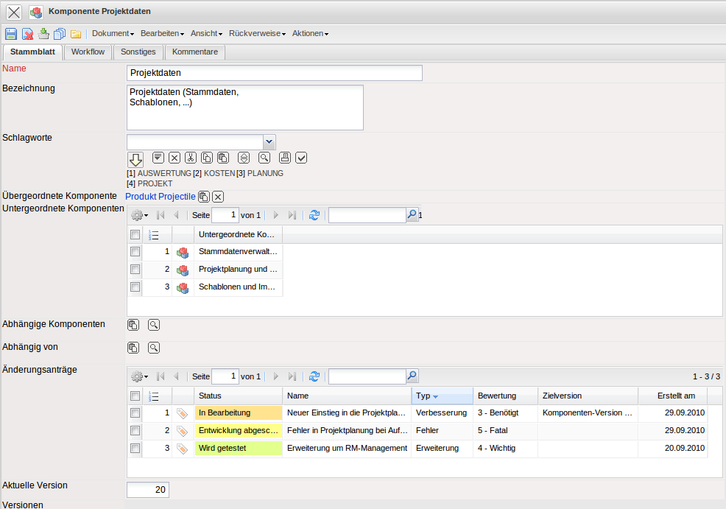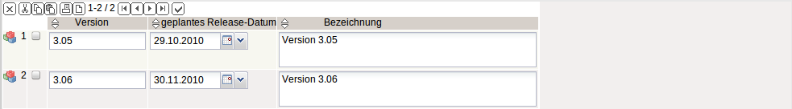
Die Maske beinhaltet folgende Elemente:
Auf dem Reiter “Stammblatt”:
- Name: Dieses Feld bezeichnet die Komponente in Kurzform mit maximal 50 Zeichen.
- Bezeichnung: Dieses Feld bezeichnet die Komponente als Langtext mit maximal 255 Zeichen.
- Schlagworte: Hier können definierte Schlagworte der Komponente zugeordnet werden. Diese Schlagwörter können im Menü Produktmanagement - Stichwörter definiert werden.
- Übergeordnete Komponente: Dieses Feld charakterisiert die Existenz einer übergeordneten Komponente. Ist das Element nicht belegt, dann ist die Komponente selbst die oberste Komponente (also ein Produkt oder eine Dienstleistung). Beim Anlegen von untergeordneten Komponenten, wird dieser Eintrag automatisch gefüllt.
- Untergeordnete Komponente: Dieses Element beinhaltet eine Auflistung aller untergeordneten Komponenten.
- Abhängige Komponenten: In dieser Mehrfachauswahl werden alle Komponenten übertragen, die eine indirekte Abhängigkeit für die definierte Komponente haben. Mit Hilfe dieser Zuordnungen können Abhängigkeiten außerhalb der Komponentenstruktur dokumentiert werden. Wenn in dieser Mehrfachauswahl die Zuordnung erfolgt, werden in den ausgewählten Komponenten im Element Abhängig von die Komponente automatisch übertragen.
- Abhängig von: In dieser Mehrfachauswahl werden alle Komponenten übertragen, die (unabhängig von der Komponentenstruktur) für die definierte Komponente benötigt werden. Wenn in dieser Mehrfachauswahl die Zuordnung erfolgt, werden in den ausgewählten Komponenten im Element Abhängige Komponenten die Komponente automatisch übertragen.
- Änderungsanträge: Dieses Feld beinhaltet alle direkt zur Komponente zugeordneten Änderungsanträge . Diese Tickets definieren Änderungsanträge (Erweiterungen, Reduzierungen, Fehlerbehebungen, ...). Die Änderungsanträge werden in der Maske Änderungsantrag verwaltet.
- Aktuelle Version: Informationsfeld für die aktuelle (evtl. von der offiziell abweichende) Version.
- Versionen: Diese Elemente kennzeichnen die Versionen bzw. Änderungsstände der zugeordneten Komponenten und deren Eigenschaften.
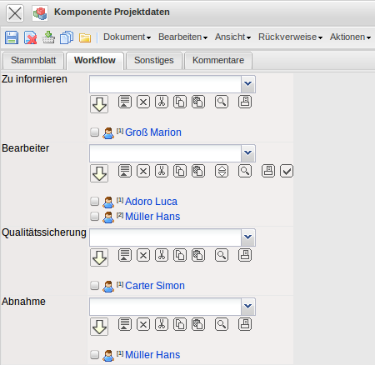
Auf dem Reiter “Workflow”:
- Zu informieren: Hier werden alle Mitarbeiter übertragen, die bei Statusänderungen innerhalb der Komponente (auf Basis der Änderungsanträge) informiert werden sollen. Die Information geschieht mit Hilfe des Mailsystem “Mailer”.
- Bearbeiter: Hier werden alle Mitarbeiter übertragen, welche die Änderungsanträge annehmen und bearbeiten sollen. Die Information geschieht mit Hilfe des Mailsystem “Mailer”.
- Qualitätssicherung: Hier werden alle Mitarbeiter übertragen, welche die fertiggemeldeten Änderungsanträge annehmen und bearbeiten sollen (beispielsweise für die Qualitätssicherung). Die Information geschieht mit Hilfe des Mailsystem “Mailer”.
- Abnahme: Hier werden alle Mitarbeiter übertragen, welche die geprüfte Änderungsanträge abnehmen sollen. Die Information geschieht mit Hilfe des Mailsystem “Mailer”.
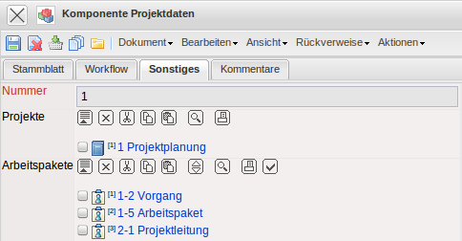
Auf dem Reiter “Sonstiges”:
- Nummer: Schlüsselfeld der Komponente.
- Projekte: Im Feld Projekte kann eine Zuordnung der Komponente zu einem oder mehreren Projekt vorgenommen werden. Die Projekte können in dem Dokumenttyp Projekte definiert und geändert werden.
- Arbeitspakete: Im Feld Arbeitspakete kann eine Zuordnung der Komponente zu einem oder mehreren Arbeitspaketen vorgenommen werden. Die Arbeitspakete können in der Maske Arbeitspakete definiert und geändert werden.
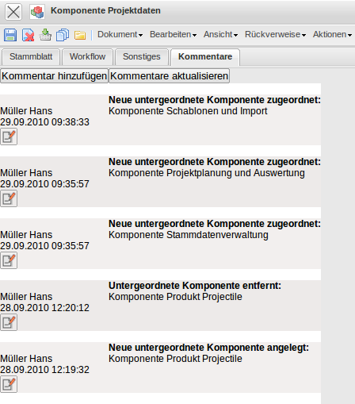
Auf dem Reiter “Kommentare”:
- Diese Elemente ermöglichen die Eingabe von Bemerkungen zur Komponente mit Informationen zum Datum und Verfasser.
Der Dokumenttyp beinhaltet folgende Aktionen:
- Report: Mit Hilfe dieser Aktion kann mit Hilfe des ReportMakers eine frei definierbare Auflistung der Komponentenstruktur erzeugt werden. Diese Aktion bezieht sich auf alle Komponenten inklusive der untergeordneten Komponenten vom aufgerufenen Dokument.
- Änderungsanträge anzeigen: Mit Hilfe dieser Aktionen können mit Hilfe des ReportMakers verschiedene Auflistung von Änderungsanträgen erzeugt werden. Diese Aktionen beziehen sich auf alle Komponenten inklusive der untergeordneten Komponenten vom aufgerufenen Dokument.

